LCD1602中文资料
一：液晶显示器各种图形的显示原理线段的显示：
点阵图形式液晶由M×N个显示单元组成，假设LCD显示屏有64行，每行有128列，每8列对应1字节的8位，即每行由16字节，共16×8=128个点组成，屏上64×16个显示单元与显示RAM区1024字节相对应，每一字节的内容和显示屏上相应位置的亮暗对应。例如屏的第一行的亮暗由RAM区的000H——00FH的16字节的内容决定，当（000H）=FFH时，则屏幕的左上角显示一条短亮线，长度为8个点；当（3FFH）=FFH时，则屏幕的右下角显示一条短亮线；当（000H）=FFH，（001H）=00H，（002H）=00H，……（00EH）=00H，（00FH）=00H时，则在屏幕的顶部显示一条由8段亮线和8条暗线组成的虚线。这就是LCD显示的基本原理。
字符的显示
用LCD显示一个字符时比较复杂，因为一个字符由6×8或8×8点阵组成，既要找到和显示屏幕上某几个位置对应的显示RAM区的8字节，还要使每字节的不同位为“1”，其它的为“0”，为“1”的点亮，为“0”的不亮。这样一来就组成某个字符。但由于内带字符发生器的控制器来说，显示字符就比较简单了，可以让控制器工作在文本方式，根据在LCD上开始显示的行列号及每行的列数找出显示RAM对应的地址，设立光标，在此送上该字符对应的代码即可。
汉字的显示
汉字的显示一般采用图形的方式，事先从微机中提取要显示的汉字的点阵码（一般用字模提取软件），每个汉字占32B，分左右两半，各占16B，左边为1、3、5……右边为2、4、6……根据在LCD上开始显示的行列号及每行的列数可找出显示RAM对应的地址，设立光标，送上要显示的汉字的第一字节，光标位置加1，送第二个字节，换行按列对齐，送第三个字节……直到32B显示完就可以LCD上得到一个完整汉字
二：1602字符型LCD简介
、1.·字符型液晶显示模块是一种专门用于显示字母、数字、符号等点阵式LCD，目前常用16*1，16*2，20*2和40*2行等的模块。下面以长沙太阳人电子有限公司的1602字符型液晶显示器为例，介绍其用法。一般1602字符型液晶显示器实物如图
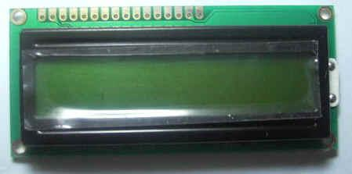
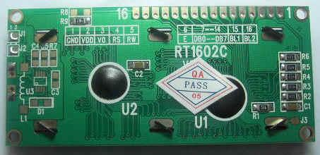
图一
2·1602LCD的基本参数及引脚功能
1602LCD分为带背光和不带背光两种，基控制器大部分为HD44780，带背光的比不带背光的厚，是否带背光在应用中并无差别，两者尺寸差别如下图
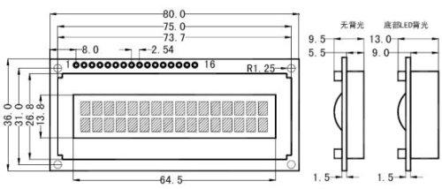
图二
3`LCD1602主要技术参数：
显示容量:16×2个字符
芯片工作电压:4.5—5.5V
工作电流:2.0mA(5.0V)
模块最佳工作电压:5.0V
字符尺寸:2.95×4.35(W×H)mm
4`引脚功能说明
1602LCD采用标准的14脚（无背光）或16脚（带背光）接口，各引脚接口说明如表
编号 | 符号 | 引脚说明 | 编号 | 符号 | 引脚说明
1 | VSS | 电源地 | 9 | D2 | 数据
2 | VDD | 电源正极 | 10 | D3 | 数据
3 | VL | 液晶显示偏压 | 11 | D4 | 数据
4 | RS | 数据/命令选择 | 12 | D5 | 数据
5 | R/W | 读/写选择 | 13 | D6 | 数据
6 | E | 使能信号 | 14 | D7 | 数据
7 | D0 | 数据 | 15 | BLA | 背光源正极
8 | D1 | 数据 | 16 | BLK | 背光源负极
表1 引脚接口说明表
第1脚：VSS为地电源。
第2脚：VDD接5V正电源。
第3脚：VL为液晶显示器对比度调整端，接正电源时对比度最弱，接地时对比度最高，对比度过高时会产生“鬼影”，使用时可以通过一个10K的电位器调整对比度。
第4脚：RS为寄存器选择，高电平时选择数据寄存器、低电平时选择指令寄存器。
第5脚：R/W为读写信号线，高电平时进行读操作，低电平时进行写操作。当RS和R/W共同为低电平时可以写入指令或者显示地址，当RS为低电平R/W为高电平时可以读忙信号，当RS为高电平R/W为低电平时可以写入数据。
第6脚：E端为使能端，当E端由高电平跳变成低电平时，液晶模块执行命令。
第7～14脚：D0～D7为8位双向数据线。
第15脚：背光源正极。
第16脚：背光源负极。
5`其与单片机的连接如下图所示
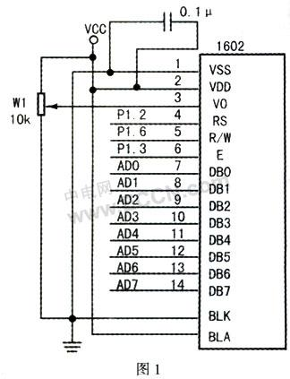

LCD1602中文资料二（续一）
由于篇幅限制，此是LED中文资料的续写，如访问上篇内容请点击：LCD1602中文资料一
6`1602液晶模块内部的控制器共有11条控制指令，如下表所示
序号 | 指令 | RS | R/W | D7 | D6 | D5 | D4 | D3 | D2 | D1 | D0
1 | 清显示 | 0 | 0 | 0 | 0 | 0 | 0 | 0 | 0 | 0 | 1
2 | 光标返回 | 0 | 0 | 0 | 0 | 0 | 0 | 0 | 0 | 1 | *
3 | 置输入模式 | 0 | 0 | 0 | 0 | 0 | 0 | 0 | 1 | I/D | S
4 | 显示开/关控制 | 0 | 0 | 0 | 0 | 0 | 0 | 1 | D | C | B
5 | 光标或字符移位 | 0 | 0 | 0 | 0 | 0 | 1 | S/C | R/L | * | *
6 | 置功能 | 0 | 0 | 0 | 0 | 1 | DL | N | F | * | *
7 | 置字符发生存贮器地址 | 0 | 0 | 0 | 1 | 字符发生存贮器地址
8 | 置数据存贮器地址 | 0 | 0 | 1 | 显示数据存贮器地址
9 | 读忙标志或地址 | 0 | 1 | BF | 计数器地址
10 | 写数到CGRAM或DDRAM） | 1 | 0 | 要写的数据内容
11 | 从CGRAM或DDRAM读数 | 1 | 1 | 读出的数据内容
表一
1602液晶模块的读写操作，屏幕和光标的操作都是通过指令编程来实现的。（说明1为高电平，0为低电平）
指令1：清显示，指令码01H，光标复位到地址00H位置
指令2：光标复位，光标返回到地址00H
指令3：光标和显示位置设置I/D，光标移动方向，高电平右移，低电平左移，S：屏幕上所有文字是否左移或右移，高电平表示有效，低电平表示无效。
指令4：显示开关控制。D：控制整体的显示开与关，高电平表示开显示，低电平表示关显示。C:控制光标的开与关，高电平表示有光标，低电平表示无光标 B：控制光标是否闪烁，高电平闪烁，低电平不闪烁。
指令5：光标或显示移位 S/C ：高电平时显示移动的文字，低电平时移动光标
指令6：功能设置命令 DL：高电平时为4位总线，低电平时为8位总线 N：低电平时为单行显示，高电平时为双行显示，F：低电平时显示5X7的点阵字符，高电平时显示5X10的显示字符。
指令7：字符发生器RAM地址设置。
指令8：DDRAM地址设置。
指令9：读忙信号和光标地址 BF：忙标志位，高电平表示忙，此时模块不能接收命令或数据，如果为低电平表示不忙。
与HD44780相兼容的芯片时序表如下：
读状态 | 输入 | RS=L，R/W=H，E=H | 输出 | D0—D7=状态字
写指令 | 输入 | RS=L，R/W=L，D0—D7=指令码，E=高脉冲 | 输出 | 无
读数据 | 输入 | RS=H，R/W=H，E=H | 输出 | D0—D7=数据
写数据 | 输入 | RS=H，R/W=L，D0—D7=数据，E=高脉冲 | 输出 | 无
表二：基本操作时序表
读写操作时序如图所示
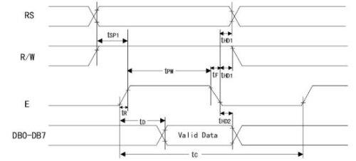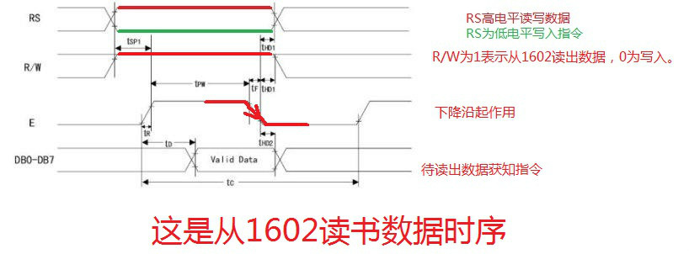
图三：读操作时序
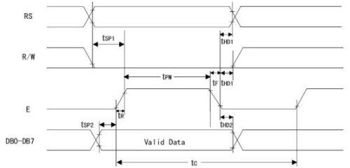
图四：写操作时序
7:1602LCD的RAM地址映射及标准字库表
液晶显示模块是一个慢显示器件，所以在执行每条指令之前一定要确认模块的忙标志为低电平，表示不忙，否则此指令失效。要显示字符时要先输入显示字符地址，也就是告诉模块在，哪里显示字符，图是1602的内部显示地址。
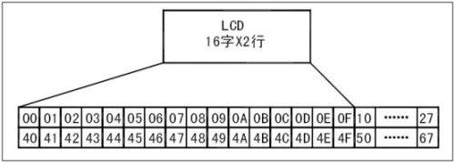
图五：LCD1602内部显示地址
例如第二行第一个字符的地址是40H，那么是否直接写入40H就可以将光标定位在第二行第一个字符的位置呢？这样不行，因为写入显示地址时要求最高位D7恒定为高电平1所以实际写入的数据应该是01000000B（40H）+10000000B(80H)=11000000B(C0H)。
在对液晶模块的初始化中要先设置其显示模式，在液晶模块显示字符时光标是自动右移的，无需人工干预。每次输入指令前都要判断液晶模块是否处于忙的状态。
1602液晶模块内部的字符发生存储器（CGROM）已经存储了160个不同的点阵字符图形，如图10-58所示，这些字符有：阿拉伯数字、英文字母的大小写、常用的符号、和日文假名等，每一个字符都有一个固定的代码，比如大写的英文字母“A”的代码是01000001B（41H），显示时模块把地址41H中的点阵字符图形显示出来，我们就能看到字母“A”。